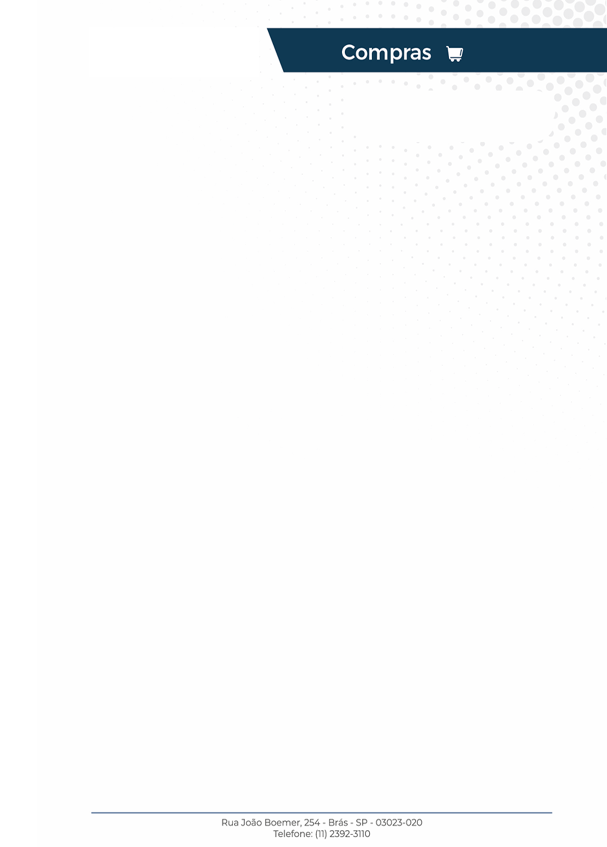

**C.I. nº:** DFCOM034/2024

| **Solicitante (Remetente):** | MARCIO DE CASTRO SILVA Brasília, 05 de outubro, 2024 |
| --- | --- |
| **Destinatário:** | DF - ALMOX APOIO |
| **Tipo da solicitação:** | ☒ Compras Manutenção/Engenharia ☐Compras Material de Limpeza ☐ Compras Material Gráfico ☐ Outros: |
|  |  |
| **Valor total: R$ 2.300** |  |
| **Forma de pagamento:** | ☒ BOLETO ☐PAGAMENTO COM CARTÃO  ☒ DEPOSITO |
| **Prazo de execução:** IMEDIATO | |
| **Solicitação:** Som da IURD Jardim Paquetá Não está funcionando como deveria Equipamento está bem gasto pelo tempo de uso assim com alto falantes e peritécios do hack E necessário a substituição de alguns componentes. | |
| **Motivo**:motivo x | |
| | **Descrição da Compra** | | --- | |  | | **Ordem de Compra –**  **REQDF-0006213** | | |
| | **Orçamento Vencedor:** | | --- | | |
| | **Empresa: A** |  | **Valor:** | **R$** 2.300 | | --- | --- | --- | --- |   **Justificativa:**  Conforme orientação, do Setor de Compras até que o Oracle esteja plenamente operacional, nos foi solicitamos que prossigamos com a utilização das Comunicações Internas (CI's) físicas. O Setor de Compras (Procurement) solicitou a elaboração da Comunicação Interna referente ao item da Ordem de Compra em anexo. | |
|  | |

**UF: DF**